棠外附小二年级上期语文能力提升专项训练（一）

部首查字法

姓名：                班级：

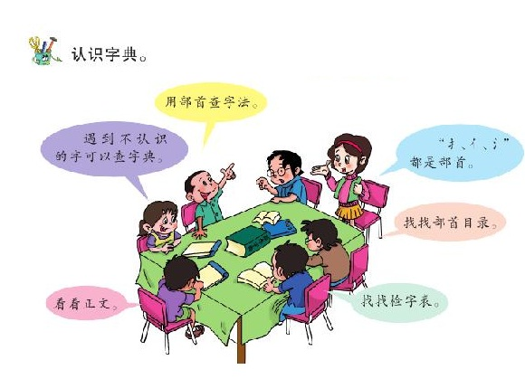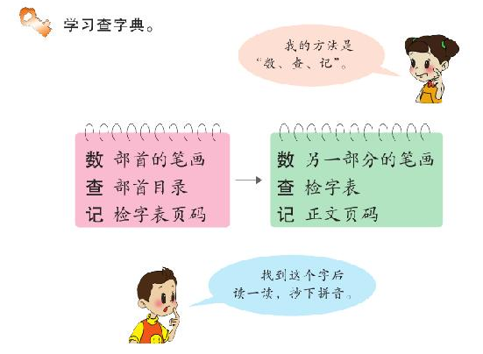

遇到不认识的字用部首查字法。你知道这些字的部首是什么吗？除了部首再查几画？

|  |  |  |  |  |  |
| --- | --- | --- | --- | --- | --- |
| 汉字 | 部首 | 除部首再查几画 | 页码 | 拼音 | 组词 |
| 凉 |  |  |  |  |  |
| 拾 |  |  |  |  |  |
| 跤 |  |  |  |  |  |
| 粗 |  |  |  |  |  |
| 嗥 |  |  |  |  |  |
| 而 |  |  |  |  |  |
| 痕 |  |  |  |  |  |
| 送 |  |  |  |  |  |
| 国 |  |  |  |  |  |